Kampanjmanual Krisberedskapsveckan,

11-17 maj 2020 (vecka 20)

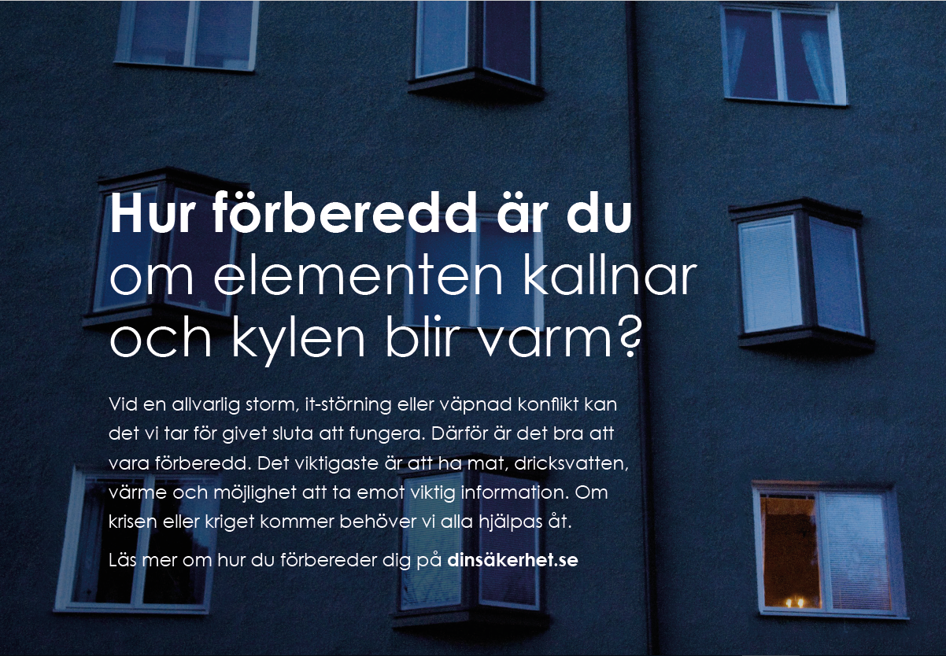

Innehåll

Kampanjmanual Krisberedskapsveckan 2020, 11-17 maj 3
Alla kan delta 3
Kampanjens effektmål 3
Nytt för Krisberedskapsveckan 2020 5
Nytt kampanjmaterial 5
Fokus på krigsfara och civilt försvar 6
Målgrupp 7
Kampanjmaterial 7
Övrigt material 9
Filmer och poddsavsnitt 11
Stödmaterial 12
Kampanjaktiviteter 13
Detaljhandeln och Krisberedskapsveckan 13
Webbplatsen dinsäkerhet.se 14

Kampanjmanual Krisberedskapsveckan 2020, 11-17 maj

Alla kan delta

Krisberedskapsveckan har genomförts årligen sedan 2017. Syftet med den landsomfattande kampanjen är att öka människors motståndskraft inför kris och ytterst krig.

Kampanjens effektmål:
  - Att fler privatpersoner har reflekterat över hur de kan lösa vardagen vid en samhällskris.
  - Att fler privatpersoner har skaffat sig en hemberedskap.
  - Att utveckla den lokala riskkommunikationen.

MSB är initiativtagare till veckan, men de viktigaste aktörerna under Krisberedskapsveckan är landets kommuner. Det är kommunerna som vet hur de bäst kan nå ut till och skapa dialog med sina invånare. Förutsättningarna skiljer sig från kommun till kommun – men tanken är alla ska kunna göra någonting. Kampanjens upplägg är flexibelt och det gemensamma kampanjmaterialet kan användas i olika kanaler och för olika aktiviteter.
Men arbetet med att skapa en motståndskraftig befolkning inför kris och krig är en angelägenhet för hela samhället. Därför är Krisberedskapsveckan en möjlighet för alla organisationer och föreningar i civilsamhället, liksom för myndigheter och näringsliv, att lyfta budskap om vår gemensamma säkerhet och beredskap. Alla kan delta utifrån sina förutsättningar. Ju fler som deltar, desto större genomslag. Det är också bra om budskapen om vikten av att förbereda sig för att kunna hantera en besvärlig situation kommer från så många olika samhällsaktörer som möjligt.

Men arbetet med att skapa en motståndskraftig befolkning inför kris och krig är en angelägenhet för hela samhället.

Fönstret är vidöppet
Vi kan i våra uppföljande undersökningar, särskilt efter utskicket av broschyren Om krisen eller kriget kommer 2018, se att människors riskmedvetenhet har ökat. Över 60 procent svarar att de som en direkt följd av broschyren har börjat reflektera mer över hur de skulle klara en besvärlig vardag när samhället inte fungerar som vi är vana vid.
Kampanjen Krisberedskapsveckan blir en allt mer etablerad aktivitet som engagerar allt fler aktörer och som också väcker intresse utanför Sverige.
Vårt grannland Norge initierade en ”egenberedskapsvecka” 2019 inspirerade av Sverige. Estland planerar att genomföra något liknande.
MSB:s uppföljning av kampanjen 2019 visade bland annat att hälften av de tillfrågade hade uppmärksammat kampanjen på något sätt, exempelvis sett kampanjbudskapet. Nio av tio är positiva till kampanjen och en majoritet tycker den är viktig för att öka medvetenheten om kriser och beredskap.

Effektmätning av kampanjen Krisberedskapsveckan
Agerande efter kampanjen i procent | 2017 | 2018 | 2019
Reflekterat över den egna beredskapen | 25 | 26 | 53
Reflekterat över konsekvenserna av olika samhällskriser | 15 | 16 | 42
Planerat att öka den egna hemberedskapen | 10 | 14 | 28
Säkrat tillgången till mat | 7 | 5 | 18
Säkrat tillgången till vatten | 5 | 4 | 13

Vi märker ett ökat intresse hos privatpersoner liksom från olika föreningar och organisationer för frågor om hot och beredskap i allmänhet och för hemberedskap i synnerhet. Det ökande intresset och engagemanget måste vi ta tillvara på. Det är också något som allmänheten förväntar sig av oss.

Nytt för Krisberedskapsveckan 2020

Nytt kampanjmaterial
Till årets kampanj har vi tagit fram ett helt nytt kampanjmaterial och ett nytt huvudbudskap – Hur förberedd är du? Det tidigare budskapet Vad skulle du göra om din vardag vändes upp och ner hade som syfte att få fler att reflektera över hur de skulle klara en besvärlig vardag. Med det nya budskapet tar vi kampanjen ett steg vidare. Nu är det primära kampanjmålet att få människor att skaffa sig en beredskap – att gå från reflektion till handling. Vi vet att många planerar att packa sin kriskåda, men saknar det sista incitamentet. Det är just planerarna som vi fokuserar på nu. Kan vi få dem att göra en aktiv handling blir de bra förebilder för sin omgivning och kan inspirera andra. Förutom i själva kampanjbudskapet Hur förberedd är du? märks kampanjmålet också i annonstexter och i faktabladet om hemberedskap (läs mer om kampanjmaterialet längre ned). I det nya kampanjmaterialet märks det också, tydligare än förut, att vi pratar om hela hotskalan, från kris till krig.

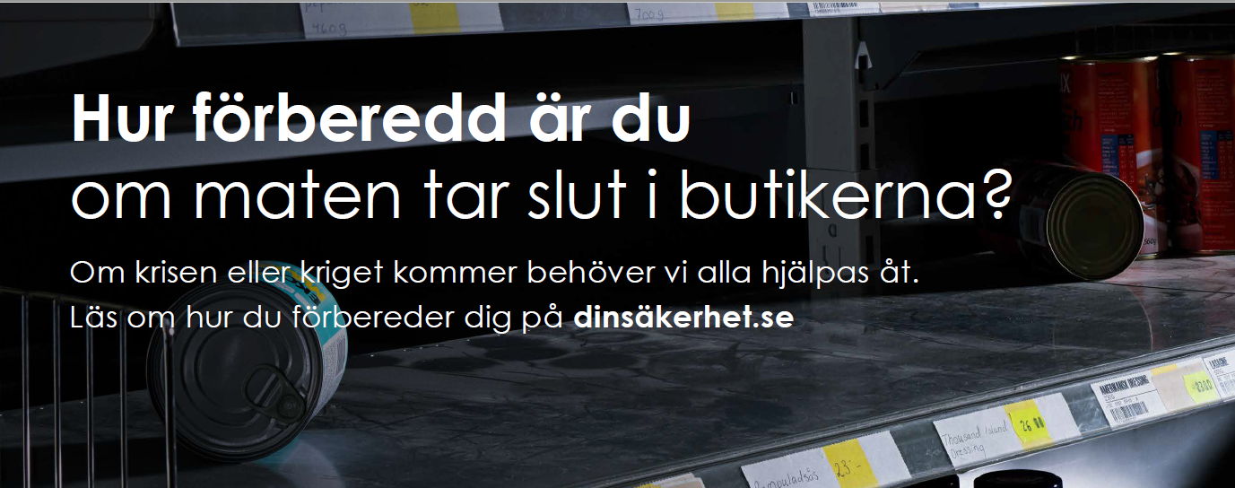
Digital annons.

Vilka kan använda materialet?
MSB uppmanar alla kommuner, länsstyrelser och andra offentliga aktörer som deltar i kampanjen att använda det nya kampanjmaterialet och budskapet Hur förberedd är du? Det är viktigt för att kampanjen ska uppfattas som en samordnad nationell kampanj, för att få ett enhetligt budskap gentemot Sveriges invånare och för att få så stor effekt som möjligt.
Men alla som vill kommunicera kring vår gemensamma säkerhet och beredskap är välkomna att använda materialet.

Fokus på krigsfara och civilt försvar
Krisberedskapsveckan och Totalförsvarsövning 2020
Ännu en nyhet i årets kampanj är att vi har extra fokus på krigsfara och civilt försvar, det vill säga hela samhällets och särskilt befolkningens motståndskraft vid krigsfara och krig. Det ska i sin tur ses mot bakgrund av den totalförsvarsövning, TFÖ 2020, som pågår under hela året och engagerar en lång rad aktörer på alla nivåer i samhället. Att också Krisberedskapsveckan färgas av detta är naturligt då de båda aktiviteternas kommunikationsmål för allmänheten liknar varandra och därmed förstärker varandra. Genom ett aktivt deltagande i Krisberedskapsveckan bidrar man som kommun till både kampanjens och övningens mål.
Ett övergripande mål för TFÖ är att stärka kunskapen om och förtroendet för totalförsvaret hos allmänheten. Detta mål bryts ner i följande kommunikationsmål:
- allmänheten ska känna till att samhället är organiserat för att kunna skydda befolkningen och arbetar för att stärka skyddet
- allmänheten ska känna till vikten av att bidra till en starkare beredskap genom att:
- stärka sin hemberedskap
- engagera sig i en frivillig försvarsorganisation eller liknande
Vi vet att flera kommuner, särskilt i södra Sverige, är engagerade i TFÖ liksom i övningen Aurora som pågår parallellt med Krisberedskapsveckan. Totalförsvarsdagar planeras också i både Karlshamn och Malmö under veckan. Vid dessa tillfällen passar det utmärkt att använda exempelvis Krisberedskapsveckan roll-ups, visa upp krislådor och dela ut faktabladen om totalförsvar och hemberedskap.

Genom ett aktivt deltagande i Krisberedskapsveckan bidrar man som kommun till både kampanjens och övningens mål.

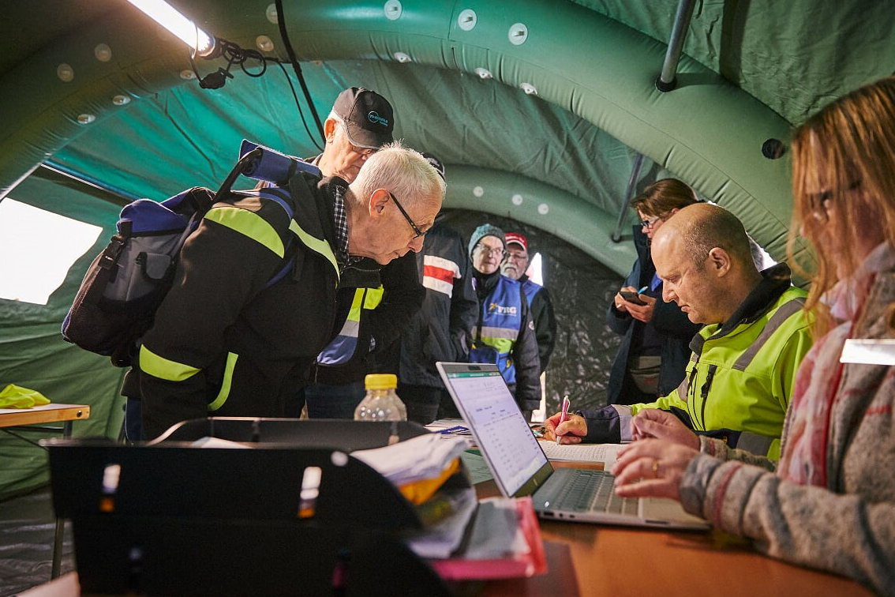
Foto: MSB

Målgrupp
Även om kampanjens budskap gäller alla vuxna som har möjlighet att ta ansvar för sin egen beredskap, vill vi särskilt nå yngre. De har gjort minst för att förbereda sig och medvetenheten om vad som kan hända och hur det kan påverka dem är låg. Samtidigt kan vi se att de känner ansvar och tycker att frågorna är viktiga. Därför är en prioriterad målgrupp för kampanjen personer mellan 18 och 34 år. Vill man erbjuda aktiviteter för yngre så finns fortfarande förra årets kampanjmaterial med filmvisning kvar.

Kampanjmaterial
Det nya kampanjmaterialet har vi koncentrerat till något färre komponenter än tidigare. Material som ytterst få kommuner använt sig av är borttaget, exempelvis beach flags. Däremot satsar vi mer på andra typer av material som filmer och material för gruppövningar eftersom det är mer efterfrågat. Vi tror också att det har större effekt.
Digitala annonser finns i olika format. De tryckta annonserna finns i standardformat för tidningstryck och reklampelare/stortavlor. Nytt för kampanjmaterialet är att vi också har tagit fram en enklare film för sociala medieplattformar och webb.
Kommuner kan själva lägga till sin egen kommunlogotyp till materialet. Andra modifieringar av materialet får inte göras. Däremot kan kommunerna använda egna bilder – om dessa stämmer överens med kampanjens bildspråk och håller tillräcklig kvalitet.
Bilder och önskemål om annonsformat skickas till marie.kampe@msb.se.

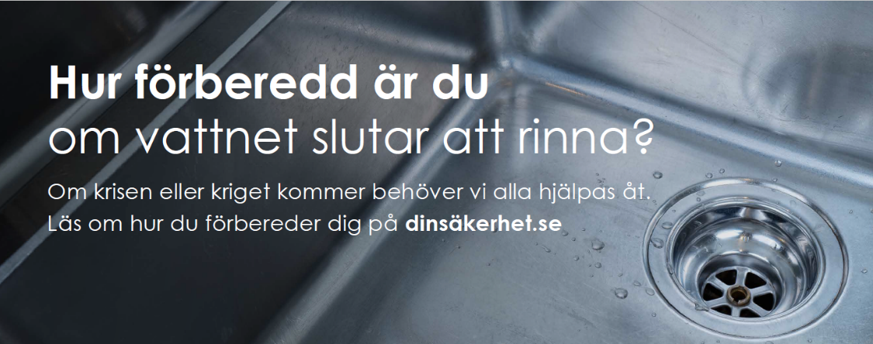
Digital annons.

Huvudbudskap
Huvudbudskapet Hur förberedd är du? är enkelt och kort. Frågan kan kombineras med olika scenarier och ställas till exempelvis förebilder inom hemberedskap eller användas i en enkel enkät.
I kampanjmaterialet finns följande varianter på budskapet:
- Hur förberedd är du om mobilnätet slås ut, elementen kallnar och maten tar slut i butikerna?
- Hur förberedd är du om mobilnätet slås ut?
- Hur förberedd är du om maten tar slut i butikerna?
- Hur förberedd är du om elementen kallnar och kylen blir varm?
- Hur förberedd är du om vattnet slutar att rinna?
- Hur förberedd är du om krisen eller kriget kommer?

Annonstext
Annonstexten är den samma i samtliga komponenter:
Vid en allvarlig storm, it-störning eller väpnad konflikt kan det vi tar för givet sluta att fungera. Därför är det bra att vara förberedd. Det viktigaste är att ha mat, dricksvatten, värme och möjlighet att ta emot viktig information.
Om krisen eller kriget kommer behöver vi alla hjälpas åt.
Läs om hur du förbereder dig på dinsäkerhet.se

Övrigt material

Scenarioövning för grupper och föreningar
Till årets kampanj har vi tagit fram ett material som kan användas i olika grupper, exempelvis i en förening, i skolan eller som en aktivitet inom ramen för Fiction vs Reality (se nedan). Materialet är tänkt att passa för personer 18 till 34 år, men kan också fungera för andra åldersgrupper. Samtalsledaren anpassar diskussionerna till deltagarna. Med utgångspunkt i materialet diskuterar gruppen kring ett antal scenarier: vad har hänt, vilka blir konsekvenserna och vilka utmaningar innebär det för deltagarna och för olika grupper i samhället? Ett viktigt budskap i materialet är att alla kan bidra vid en allvarlig händelse utifrån sina förutsättningar, förmågor och styrkor. Det finns även möjlighet att identifiera ett lokalt scenario i exempelvis en kommun och diskutera kring detta.
Till scenarioövningen finns även en handledning för den som leder övningen. Handledningen ger bland annat tips på vad som är bra att tänka på i själva övningsupplägget samt kring fördjupning och uppföljning.

Kampanjmaterial unga 13-19 år

Materialet Fiction vs Reality, som vi tidigare har tagit fram för målgruppen 13-19 år, finns kvar. Materialet bygger på filmvisning med efterföljande aktiviteter. Tanken är att visa en film med ett fiktivt katastrofscenario som följs av information och diskussion om hur en verklig samhällskris kan te sig. Till årets kampanj har MSB köpt in ett antal visningslicenser för att kommunerna så långt som möjligt ska slippa den kostnaden. Antalet licenser är begränsat och gäller ett visningstillfälle per kommun. Först till kvarn gäller. Följande filmer finns att beställa:
- Den blomstertid nu kommer
Längd: 129 min. Tillåten från 15 år.
Sverige är under attack. Inte av stridsvagnar som mullrar vid gränsen utan av cyberattacker mot viktiga it-system som mystiskt börjar släckas ned och gör att centrala samhällsfunktioner plötsligt slås ut.
- I am legend
Längd: 101 min. Tillåten från 15 år.
En virolog i New York lever i tron att han är den ende människan på jorden som inte smittats av ett aggressivt virus skapat av människan. Han arbetar intensivt med att ta fram ett vaccin mot viruset samtidigt som virusets muterade offer rör sig staden.
- Into the storm
Längd: 89 min. Tillåten från 11 år.
Flera tornados drabbar staden Silverton under ett dygn. Vi får uppleva katastrofen genom professionella stormjägare, äventyrslystna amatörer och modiga invånares skakiga videoinspelningar.

Det här behöver du göra i god tid inför en filmvisning
Mejla nedanstående information till Jenny Wallheimer på Swedishfilm så hjälper hon dig. Ange:
- önskad filmtitel
- datum för filmvisningen
- visningsplats/lokal
- vart DVD:n ska skickas, leveransadress
- kontaktpersons mejl och mobil:

Kontaktuppgifter Swedishfilm: Jenny.Wallheimer@swedishfilm.se
Telefon: 08-509 025 09
Om du får beskedet att gratislicenserna är slut går det att beställa en filmvisning till en kostnad av 3 000 kr. Du behöver då även uppge faktureringsadress i din beställning.
Läs mer om aktiviteten Fiction vs Reality på kampanjsidorna på msb.se: Aktivitet för ungdomar 13 - 19 år: katastroffilm med eftersnack
Checklista för hemberedskap som pdf.
Nu finns en checklista om hemberedskap som pdf. Checklistan är den samma som finns på mittuppslaget i broschyren Om krisen eller kriget kommer. Checklistan kan skrivas ut och delas ut i samband med en aktivitet.

Broschyren Om krisen eller kriget kommer
Broschyren Om krisen eller kriget kommer, som MSB distribuerade i samband med Krisberedskapsveckan 2018, är fortfarande aktuell och väcker intresse. Kommuner kan beställa max 400 ex utan kostnad från MSB, för att dela ut i samband med olika aktiviteter. Broschyren på olika språk samt som lättläst finns i format som är anpassade för att skriva ut.

Filmer och poddsavsnitt
Sedan tidigare har vi de uppskattade filmerna om hemberedskap med Heidi Andersson samt poddavsnitt om krisberedskap och civilt försvar. Länkar till dessa finns på msb.se/krisberedskapsveckan.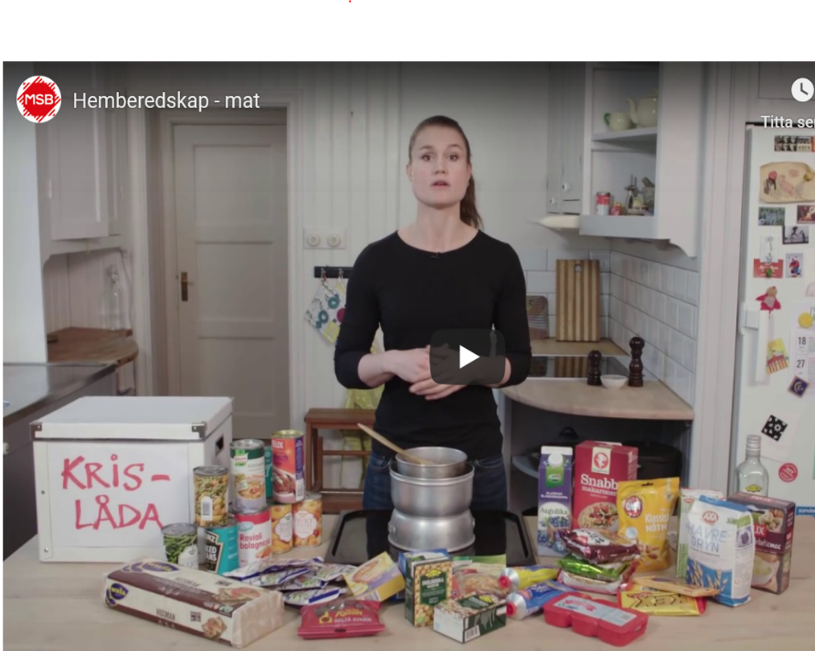
Film med Heidi Andersson om hemberedskap.

Stödmaterial
Som stöd till kommuner och andra aktörer till Krisberedskapsveckan 2020 och kampanjens särskilda fokus på krigsfara och civilt försvar, har MSB tagit fram olika sorters stödmaterial.
Följande stödmaterial erbjuder MSB
FAQ om bland annat krisberedskap, hemberedskap och om varför vi bygger upp totalförsvaret igen. Kan användas som stöd vid olika evenemang och aktiviteter. (Publiceras som vanlig webbtext samt som pdf på msb.se/krisberedskapsveckan v. 16)
Fiktiv berättelse om hur ett krigstillstånd i Sverige skulle kunna påverka vardagen för invånarna. Syftet med berättelsen, som är skriven av Försvarshögskolan, är att ge människor en ökad förståelse för vilka utmaningar invånarna kan ställas inför i händelse av krig.
Berättelsen är ur en vuxen persons perspektiv och beskriver hur kriget påverkar allt från barnomsorg till matlagning och arbete. Berättelsen kan ligga till grund för gruppdiskussioner (ex. inom ramen för scenarioövningen ovan), som stöd vid frågor eller för att prata om krigsfara och krig ur ett individperspektiv. (Publiceras på msb.se/krisberedskapsveckan v. 12)
Bildbank för att bildsätta texter och information om totalförsvar och särskilt civilt försvar. MSB äger rättigheterna till bilderna under tre år, till och med 2022. (Publiceras på msb.se/krisberedskapsveckan v. 12)

Filmad webbintervju med Jenny Deschamps-Berger, Centrum för totalförsvar och samhällets säkerhet, Försvarshögskolan. Jenny talar om totalförsvarets uppgift att ytterst försvara vår demokrati och vårt öppna samhälle. (Publiceras på msb.se/krisberedskapsveckan v. 12)
Filmad webbintervju med Mårten Randberg, chef för trafikredaktionen, Sveriges Radio. Mårten pratar om hur Sveriges Radio arbetar vid en samhällskris och om hur kommunerna kan nå ut med viktig information via radion. (Publiceras på msb.se/krisberedskapsveckan v. 12)
Webbintervjuerna erbjuder aktörer på lokal och regional nivå fördjupning och inspiration inför kampanjen samt råd inför en verklig kris.

Kampanjaktiviteter
Vi uppmuntrar kommuner att samverka med frivilligorganisationer, näringsliv (exempelvis kommunala bolag och lokala handlare), skolor, myndigheter och andra aktörer. Med anledning av årets särskilda fokus på krigsfara och civilt försvar liksom den omfattande totalförsvarsövningen, TFÖ 20, har vi tipsat om att man kan genomföra en gemensam totalförsvarsdag. Många kommuner har inte den möjligheten och då finns det självklart en mängd andra aktiviteter att satsa på under veckan. Glöm inte alla anställda inom den kommunala verksamheten, exempelvis inom skola, barn- och äldreomsorg.

Detaljhandeln och Krisberedskapsveckan
En ambition med Krisberedskapsveckan är att få med allt fler aktörer i samhället. Glädjande nog ser vi nu olika aktörer i civilsamhället, inom offentlig verksamhet och inom näringslivet, ta egna initiativ att utifrån sitt uppdrag och sina förutsättningar sprida budskap om vår gemensamma säkerhet och beredskap under veckan. Inför Krisberedskapsveckan 2020 har MSB särskilt arbetat för att få med företrädare för detaljhandeln.
Tips på aktiviteter för aktörer i detaljhandelsbranschen:
- bjud in en frivillig försvarsorganisation till en butik för att förevisa krislådor, prata hemberedskap och ge tips på matvaror och prylar som kan vara bra att packa i sin krislåda
- dela ut checklistan om hemberedskap och/eller faktabladet om hemberedskap
- erbjud färdigpackade matkassar eller krislådor under kampanjveckan
- märk ut varor i butiken som är smarta att ha hemma vid en samhällskris.

Webbplatsen dinsäkerhet.se
MSB:s webbplats för allmänheten dinsäkerhet.se är den digitala informationsplattform som vi hänvisar till i våra olika kommunikationsaktiviteter. Webbplatsen riktar sig till privatpersoner med övergripande information om beredskapen för kris och krig. Som kommun kan du enkelt länka hit från den egna webbplatsen och i stället lägga de egna resurserna på den lokalspecifika riskkommunikationen.
Under ingångsrubriken Kris och Krig på dinsäkerhet.se finns bland annat:
- checklistor, tips och råd på en god hemberedskap,
- poddradio-serien Om krisen kommer som levande och personligt speglar människors erfarenheter av olika kriser, men också ställer frågor till experter inom allt från hemberedskap till evakuering och översvämning,
- instruktiva filmer om hemberedskap.
- fördjupande information om det som tas upp i broschyren Om krisen eller kriget kommer, exempelvis informationspåverkan, olika varningssystem, Sveriges totalförsvar och om olika hot och risker,
- broschyren på olika språk och i olika format.

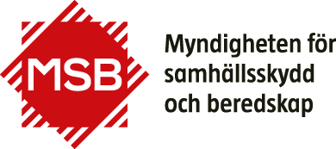
© Myndigheten för samhällsskydd och beredskap (MSB)
651 81 Karlstad Tel 0771-240 240 www.msb.se
Publ.nr MSBxxxxx - månad år ISBN ISBN

